福祉施設職員の個人研修用ツールについて

１ 福祉施設の新型コロナウイルス感染症対策に関する動画
新型コロナウイルス感染症に関する基本的な知識と対策が、比較的短時間にまとめられた動画です。
施設内研修での活用のほか、職員個人でも視聴するなど、職員一人ひとりが正しい知識と対処方法を身に着けられるように活用してください。

（１）「花の苑 新型コロナウイルス感染症対策研修会（その３）」
～新型コロナ対策最終章 ココを押さえてコロナ過を乗り切ろう～
動画時間：31分41秒
作 成 者：特別養護老人ホーム花の苑 藤本修平先生
動画内容： 藤本先生が特別養護老人ホーム花の苑において研修をされた内容となります。花の苑での研修は３回にわたって開催されており、本動画はその３回目にまとめとして開催された内容が動画となっています。
３０分程度で、新型コロナウイルス感染症の基本的な知識と、福祉施設での対策を学ぶことができます。
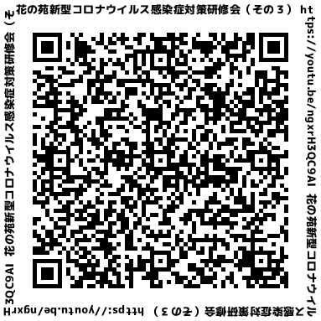
ＱＲコード：

（２）「新型コロナウイルス感染症に対する個人防護具の適切な着脱方法」
動画時間：40分19秒
作 成 者：長崎大学
動画内容： 新型コロナウイルス感染症や、個人防護具の適切な着脱方法、長崎大学病院での新型コロナウイルス感染症患者の診療の際に用いる個人防護具の内容についての講義です。
藤本先生が特別養護老人ホーム花の苑での研修において引用されています。
４０分程度で、新型コロナウイルス感染症の知識と、個人防護具の着脱用法を学ぶことができます。
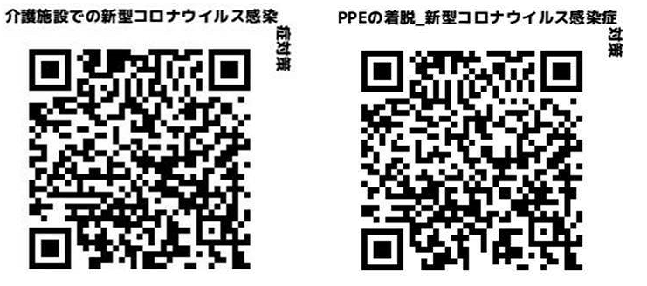
ＱＲコード：

（３）「日高病院感染対策全体研修会 令和２年８月４日」
（新型コロナウイルス感染症対策）
動画時間：１時間09分12秒
作 成 者：特別養護老人ホーム花の苑 藤本修平先生
動画内容： 藤本先生による新型コロナウイルス感染症対策の講義です。特別養護老人ホーム花の苑での研修においても引用されています。
１時間１０分程度の講義となります。
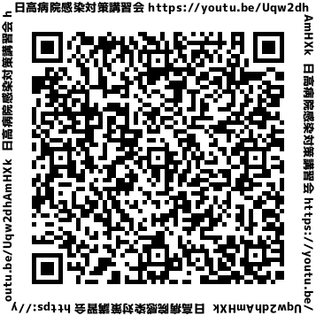
ＱＲコード：

（４）「福祉・介護施設における新型コロナウイルス感染症の対策」
動画時間：１時間02分01秒
作 成 者：日本環境感染学会
動画内容： 日本環境感染学会コロナウイルス院内感染対策プロジェクトチーム（感染対策講習チーム）、長崎大学病院 感染制御教育センター主催による新型コロナウイルス感染症対策の講義です。
藤本先生が特別養護老人ホーム花の苑での研修において引用されています。
１時間程度の講義となります。
ＱＲコード：

２ 福祉施設の新型コロナウイルス感染症対策に関する研修資料
上記１でご紹介した藤本先生による新型コロナウイルス感染症対策研修会の資料を岐阜県庁ホームページ「福祉施設職員の個人研修用ツールについて（令和3年1月12日掲載分）」https://www.pref.gifu.lg.jp/page/123201.htmlに以下のとおり添付します。
施設内研修、職員個人研修にご活用ください。

①花の苑新型コロナウイルス感染症対策研修会（その１）.pdf
②花の苑新型コロナウイルス感染症対策研修会（その２）.pdf
③花の苑新型コロナウイルス感染症対策研修会（その３）.pdf
④第3回研修Youtube研修用ミニクイズ.pdf

